Содержание
Введение 3
1 Характеристика исследуемой проблемы 4
2 Современное состояние исследуемой проблемы 10
Заключение 13
Список использованных источников 14

Введение
Цифровизация активно изменяет экономическое образование, вводя новые методы и подходы к обучению. Виртуальные курсы и интерактивные платформы расширяют доступ студентов к знаниям, предлагая гибкие формы обучения. Вместе с тем, преподаватели и студенты сталкиваются с вызовами: необходимо освоение новых технологий и развитие цифровой грамотности. Таким образом, цифровизация не только трансформирует образовательные процессы, но и открывает новые возможности для будущих экономистов.
Целью прохождения учебной практики по получению навыков исследовательской работы является закрепление полученных теоретических знаний и формирование первоначальных умений и навыков в области проведения исследований, направленных на решение поставленных задач.
Основными задачами практики являются:
- закрепление теоретических знаний по изученным дисциплинам (модулям);
- формирование навыков поиска информации, необходимой для решения поставленных задач;
- развитие умения критически оценивать, обобщать и использовать полученную информацию, формулировать выводы и заключения.
Данное исследование предоставит возможность детального анализа влияния цифровизации на систему экономического образования. В работе будут рассмотрены ключевые процессы цифровой трансформации и их воздействие на образовательные программы, а также перспективы внедрения новых технологий в учебные заведения. Будет проведен анализ изменений в эффективности обучения и социально-экономических показателей студентов. Кроме того, исследование коснётся основных вызовов и рисков, связанных с цифровизацией образования, и их влияния на устойчивость и конкурентоспособность образовательных учреждений.
1 Характеристика исследуемой проблемы
Экономическое образование в условиях цифровизации становится одной из ключевых тем в современном образовательном пространстве. В связи с быстрым развитием технологий и внедрением цифровых инструментов в различные сферы бизнеса и экономики, возникает необходимость переосмысления традиционных методов и подходов к обучению будущих экономистов.
Основная проблема заключается в том, что текущие модели экономического образования, часто ориентированные на классическую теорию и устоявшиеся практики, уже не полностью соответствуют требованиям современного рынка труда. Технологические инновации трансформируют бизнес-процессы, что требует нового типа профессионалов, обладающих не только глубокими теоретическими знаниями, но и практическими навыками работы с цифровыми инструментами и данными.
Цифровизация экономики оказывает колоссальное влияние на все ее аспекты, включая такие ключевые области, как финансы, управление, маркетинг и международные отношения. Это подчеркивает актуальность разработки новых образовательных программ, интегрирующих изучение технологий, анализа данных и цифровых коммуникаций в курсах по экономике (рисунок 1.1).

Рисунок 1.1 – Цифровизация экономики
Экономическое образование, адаптированное к цифровым реалиям, становится критически важным для:
- Подготовки специалистов, способных эффективно работать в условиях цифровой экономики.
- Обеспечения конкурентоспособности выпускников на глобальном рынке труда.
- Стимулирования инноваций в образовательном процессе через использование онлайн-платформ и интерактивных методов обучения [1].
Цифровизация предоставляет образовательным учреждениям многочисленные возможности, такие как использование онлайн-курсов, виртуальных лабораторий и интерактивных симуляторов для более глубокого понимания экономических концепций. Однако это также порождает вызовы, среди которых можно выделить:
- Необходимость переподготовки преподавателей для эффективного использования новых технологий.
- Решение вопросов информационной безопасности и защиты данных.
- Поддержание мотивации и вовлеченности студентов при дистанционном обучении.
Экономическое образование в условиях цифровизации стало важной и актуальной темой исследований и развития. Сегодня, в эпоху стремительной цифровой трансформации, образовательные учреждения сталкиваются с непрерывно изменяющейся средой, где технологии не просто вспомогательный инструмент, но основа образовательного процесса. Научное сообщество активно изучает, как цифровые технологии влияют на образовательный процесс и подготовку специалистов, способных адаптироваться к новой цифровой реальности.
Одним из важных аспектов современного образования является развитие эмоционального интеллекта. Даниэль Голман, известный исследователь в этой области, подчеркивает, что развитие эмоционального интеллекта в условиях цифровизации становится необходимым для успешной интеграции в профессиональную среду. Доступность цифровых технологий позволяет студентам развивать навыки эмоционального интеллекта в комфортной онлайн-среде, где обучение может происходить в интерактивной форме, включая активные дискуссии и симуляции реальных ситуаций (рисунок 1.2).
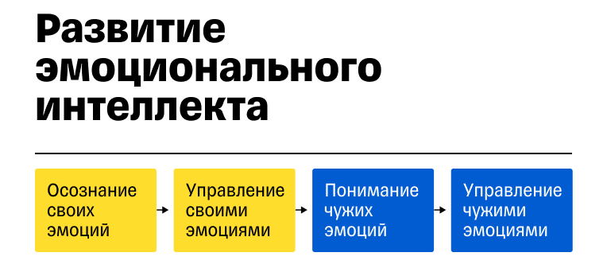
Рисунок 1.2 – Развитие эмоционального интеллекта
Клаус Шваб, основатель и президент Всемирного экономического форума, ввел понятие Четвертой промышленной революции, подчеркивающей значение цифровизации и связанные с ней образовательные вызовы. В рамках этой концепции, студентам необходимо не только получать экономические знания, но и развивать навыки работы с большими данными, искусственным интеллектом и машинным обучением. Экономическое образование должно готовить студентов к работе в мире, где автоматизация и роботизация становятся повсеместной нормой.
Йожеф Тарр рассматривает вопросы цифровой трансформации в экономическом обучении, уделяя внимание виртуальным технологиям и онлайн-платформам. Он исследует, как инновационные образовательные технологии, включая виртуальную и дополненную реальность, могут быть интегрированы в учебный процесс, предлагая студентам реалистичные симуляции и интерактивные задания. Это позволяет повысить уровень практической подготовки, внедрив реальный опыт в обучающую среду, что существенно повышает эффективность обучения.
Томас Фридман, автор книги «Мир плоский», изучает влияние глобализации и цифрового перехода на образование и рынок труда. Он обращает внимание на то, что в современном мире традиционные границы стираются, что требует от образовательных учреждений адаптации к новой реальности. Студенты должны быть готовы трудиться в международных командах, управлять проектами в виртуальной среде и использовать технологии для оптимизации процессов [2].
Луис ван Айнховен акцентирует внимание на роли инновационных технологий в интернационализации экономического образования. Цифровые платформы и онлайн-курсы позволяют студентам из разных частей мира получать доступ к лучшим образовательным программам, создавая единое образовательное сообщество. Это открывает новые возможности для обмена знаниями и опытом, позволяет студентам устанавливать контакты с международными экспертами и коллегами.
Питер Норвиг и Себастьян Трун, основатели платформы Udacity, исследуют, как массовые открытые онлайн-курсы (МООД) изменяют подход к экономическому и техническому образованию. Они подчеркивают, что онлайн-обучение предоставляет студентам гибкость в выборе времени и места обучения, дает возможность изучать учебные материалы в удобном темпе и проходить курсы от лучших университетов мира, что расширяет доступ к качественному образованию.
В условиях цифровизации традиционные подходы к обучению требуют переосмысления. Исследователи подчеркивают необходимость внедрения цифровой грамотности, которая становится важнейшим компонентом современного образования. Интеграция новых технологий в учебный процесс поможет подготовить студентов к вызовам современного мира, улучшая их навыки критического мышления и способности к разрешению сложных задач [3].
В условиях стремительного распространения цифровых технологий необходимость обновления системы образования активно поддерживается на законодательном уровне. Ключевыми документами являются федеральный закон «Об образовании в Российской Федерации» № 273-ФЗ и закон «О развитии образования» № 398-ФЗ, которые устанавливают общие требования к организации образовательного процесса и адаптации его к современным вызовам, включая цифровизацию. Основные статьи закона подчёркивают важность внедрения информационных технологий в образовательную систему, подчеркивая необходимость создания и использования открытых образовательных ресурсов, а также развития интерактивных форм обучения.
Федеральный закон «О развитии науки и технологий» № 127-ФЗ также является значимым, поскольку он подчёркивает необходимость интеграции научных и технических достижений в образовательный процесс для повышения его эффективности. На национальном уровне проект «Цифровая экономика Российской Федерации» также оказывает влияние, устанавливая приоритеты по развитию цифровых компетенций у граждан, в том числе в образовательной среде. Эти законодательные акты формируют основу для цифровой модернизации образовательных учреждений.
Национальный проект «Образование» направлен на модернизацию образовательной инфраструктуры и внедрение цифровых технологий. К 2024 году планируется создать более 25 тысяч «точек роста» цифрового и гуманитарного профиля, что должно существенно повысить доступность передовых образовательных технологий. В свою очередь, «Концепция цифровой трансформации образования 2030» прописывает целевые индикаторы цифровизации, такие как доля образовательных программ, использующих онлайн-курсы, которая должна достигнуть 75% к 2030 году. Важной частью концепции является развитие компетенций преподавательского состава для работы в цифровой среде [4].
Цель данного исследования заключается в углубленном анализе влияния процессов цифровизации на систему экономического образования, основываясь на существующих законах и проектах. Также ставится задача разработки стратегических рекомендаций для образовательных учреждений, с учетом требований нормативных актов.
Для достижения этой цели необходимо выполнить ряд задач:
1) Анализ нормативной базы. Провести детальное изучение федерального закона «Об образовании в РФ» и «Концепции цифровой трансформации», уделяя особое внимание новым стандартам и проектам национального уровня, таким как «Цифровая школа».
2) Изучение современных технологий. Освещать влияние таких инициатив, как проект «Цифровая образовательная среда», который предусматривает создание сети образовательных сетевых платформ, повышающих доступность качественного образования для всех категорий граждан.
3) Оценка потребностей рынка труда. Использование данных, представленных в «Стратегии экономического развития в условиях цифровизации», для анализа востребованности цифровых компетенций среди работодателей.
4) Разработка методических рекомендаций. Составление предложений по интеграции в программы обучения аспектов, представленных в государственных стратегиях. Это может включать разработку курсов по программированию, аналитике данных и управлению информационными системами.
5) Пилотное тестирование инновационных подходов. Определение площадок для реализации инициатив в рамках ФЦП «Развитие образования». Здесь ключевой аспект заключается в проверке и последующей адаптации методик на реальных примерах.

2 Современное состояние исследуемой проблемы
Цифровизация стала ключевым аспектом современной жизни, проникая в каждый сектор общества и заметно трансформируя подходы, включая образование. Сегодня перед экономическим образованием стоит задача адаптации к требованиям цифрового века. В недалеком будущем, примерно в ближайшие пять лет, более 80% мировых компаний будут активно интегрировать цифровые технологии в свою деятельность, что потребует от выпускников новых, ранее не столь востребованных компетенций [5].
Согласно исследованиям, глобальные тренды с 2019 по 2023 год демонстрируют стремительный рост рынка образовательных технологий, известного как EdTech, который увеличился более чем на 140%. Прогноз на 2025 год предполагает, что этот рынок превысит отметку в 404 миллиарда долларов. Доля цифровых образовательных платформ ежегодно увеличивается на 34%, что подтверждает их растущую популярность. В том числе, число онлайн-обучающихся в Азии существенно возросло, достигнув роста на 27 миллионов человек. По данным OECD, в 2023 году около 65% новых рабочих мест будут требовать цифровых навыков, что подчёркивает важность их включения в учебную программу (рисунок 2.1).
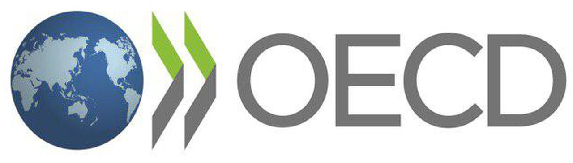
Рисунок 2.1 – OECD
Инвестиции в EdTech за прошлый год увеличились на 50%, стимулируя активное развитие стартапов, специализирующихся на интерактивных учебных материалах и платформах виртуальной реальности. Таким образом, развитие технологий поддерживается увеличением количества финансовых вложений. Однако, несмотря на положительные тенденции, более 70% учебных заведений в странах третьего мира испытывают трудности с финансированием таких инициатив, что создаёт барьеры для внедрения инновационных образовательных технологий (рисунок 2.2).
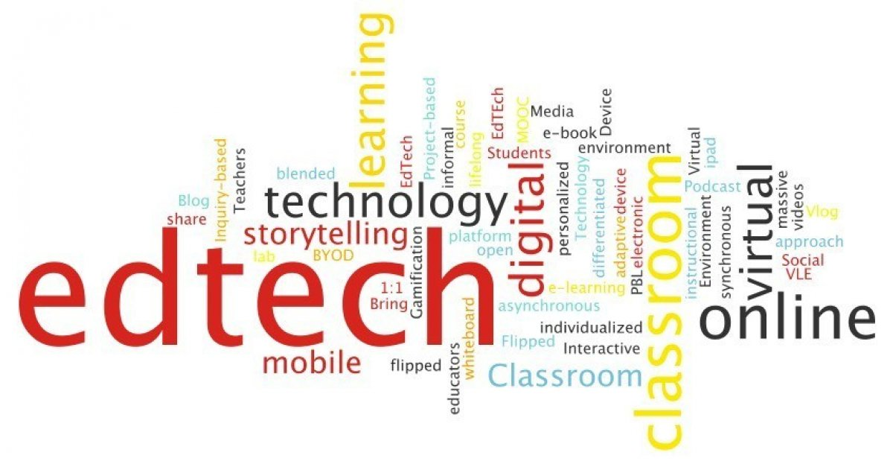
Рисунок 2.2 – EdTech
Неравномерная доступность технологий остаётся серьёзной проблемой. В то время, как только 30% школ в странах с низким доходом имеют доступ к необходимым средствам, такие как планшеты и беспроводное соединение, в странах с высоким доходом расширенный доступ к ресурсам, включая цифровые библиотеки и виртуальные симуляторы, позволяет улучшить уровень обучения на 45%. Подготовка преподавателей также требует внимания: хотя 60% учителей в США и Европе прошли программы цифровой переподготовки, 53% учителей по всему миру всё ещё сталкиваются с нехваткой образовательных ресурсов и инструментов [6].
Учебные программы, используемые в большинстве университетов, отстают от развивающихся рыночных требований. Лишь 40% университетов модернизировали свои курсы, добавив изучение искусственного интеллекта и его приложения в экономике.
Исследования в области экономического образования должны сосредоточиться на нескольких ключевых направлениях:
1) Анализ эффективности методов цифрового обучения. Оценка различных технологий и подходов для повышения производительности обучения. Это включает исследования как успешных, так и неудачных кейсов определенных учебных заведений и просмотр их адаптации к новым условиям.
2) Разработка новой педагогической методологии. Сфокусироваться на создании гибких образовательных моделей, способных интегрироваться с меняющимися потребностями экономической среды.
3) Модернизация и оптимизация обучения. Исследовать способы максимальной эффективности использования цифровых технологий в образовательных процессах, включая развитие навыков саморегулируемого обучения.
4) Социально-экономическое воздействие. Изучить влияние цифровизации на доступность и качество экономического образования, особенно в регионах с ограниченными ресурсами [7].
5) Этика и общественные нормы. Оценка рисков, связанных с использованием личных данных студентов в образовательных целях, и разработка политик, обеспечивающих их защиту.
В условиях нарастающих вызовов цифровизации будущие исследования должны не только искать пути адаптации экономического образования к новым технологиям, но и стремиться к созданию условий, в которых студенты смогут качественно подготовиться к работе в глобализированной цифровой экономике. Это потребует усилий со стороны образовательных учреждений, правительства и всех заинтересованных сторон, работая в сотрудничестве, чтобы создать эффективные и долгосрочные стратегии для преобразования образовательного опыта.

Заключение
Цифровизация в значительной степени влияет на экономическое образование, трансформируя его содержание и методы. С одной стороны, автоматизация и внедрение передовых технологий изменяют традиционные образовательные структуры, снижая значимость рутинных задач. Это ставит перед студентами и преподавателями задачу адаптации и освоения новых компетенций, необходимых для сохранения конкурентоспособности. С другой стороны, цифровизация предоставляет новые возможности, развивая образовательные программы, ориентированные на информационные технологии, анализ данных и цифровой маркетинг.
Возрастающая потребность в специалистах с квалификацией в сфере ИТ подчеркивает важность актуального образования и переподготовки. Учебные заведения и компании должны активно сотрудничать, чтобы предложить курсы, отражающие современные тенденции и требования экономики.
Кроме того, цифровизация поднимает вопросы о конфиденциальности данных и равенстве доступа к образовательным технологиям. Решение этих вопросов станет ключевым для формирования устойчивого и инклюзивного образовательного процесса в цифровую эпоху.
Таким образом, влияние цифровизации на экономическое образование представляет собой как вызов, так и возможность. Это требует совместных усилий от образовательных учреждений, бизнеса и общества для обеспечения гармоничного развития и социальной стабильности в условиях стремительного технологического прогресса.

Список использованных источников
1 Цифровизация. – Текст: электронный // Первое экономическое издательство: [сайт]. –- 2020. – URL: https://1economic.ru/lib/110666 (дата обращения 21.06.2025).
2 Цифровая трансформация образовательных организаций высшего образования. – Текст: электронный // Первое экономическое издательство: [сайт]. –- 2024. – URL: https://1economic.ru/lib/120670 (дата обращения 21.06.2025).
3 Как технологии изменят образование. – Текст: электронный // Forbes: [сайт]. –- 2025. – URL: https://www.forbes.ru/tehno/budushchee/82871-kak-tehnologii-izmenyat-obrazovanie (дата обращения 22.06.2025).
4 Школы изменятся благодаря нацпроекту. – Текст: электронный // Проекты России: [сайт]. –- 2023. – URL: https://rg.ru/2023/01/17/shkoly-izmeniatsia-blagodaria-nacproektu-obrazovanie.html (дата обращения 22.06.2025).
5 Онлайн-образование. – Текст: электронный // TADVISER: [сайт]. –- 2025. – URL: https://www.tadviser.ru/index.php (дата обращения 23.06.2025).
6 Интернет-доступ. – Текст: электронный // TADVISER: [сайт]. – 2025. – URL: https://www.tadviser.ru/index.php (дата обращения 23.06.2025).
7 Цифровизация образования. – Текст: электронный // TADVISER: [сайт]. – 2025. – URL: https://www.tadviser.ru/index.php/%D0%A1 (дата обращения 23.05.2025).

